附件1：新学生用户学习注册激活流程图

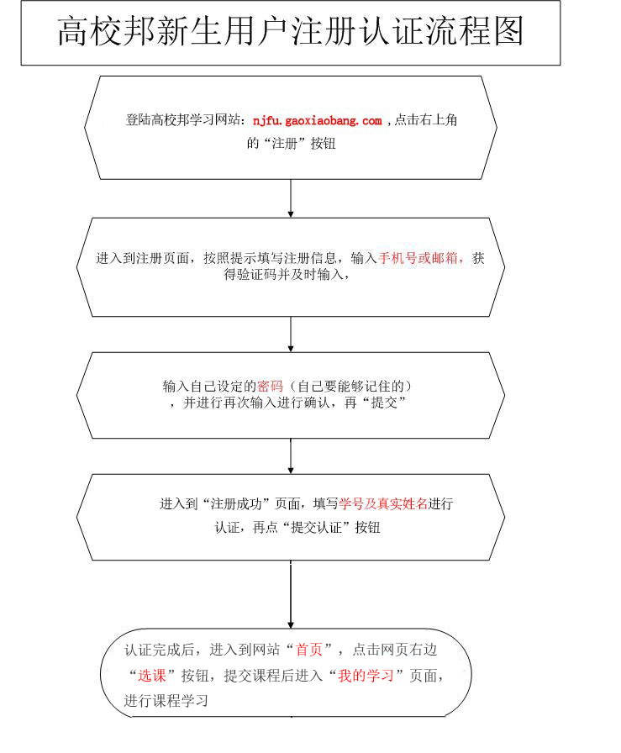

附件2：电脑端学习流程
1、输入学习平台地址：njfu.gaoxiaobang.com
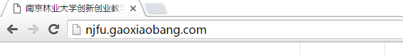
2、新同学点击注册（老同学直接用手机号或邮箱登录，密码是注册时设置的，如忘记密码联系在线客服）
3、填写手机号及密码
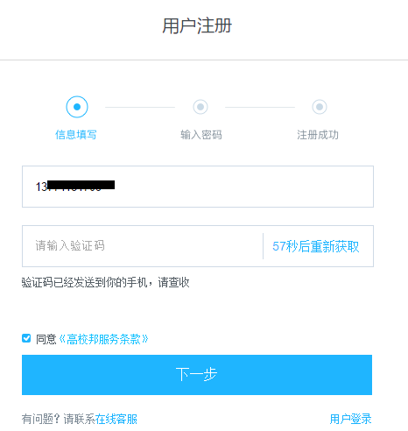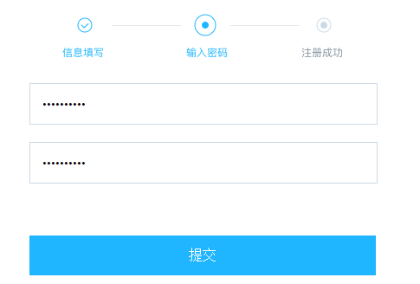
5、注册成功后填写学校、学号及姓名进行认证。
6、认证成功后登陆
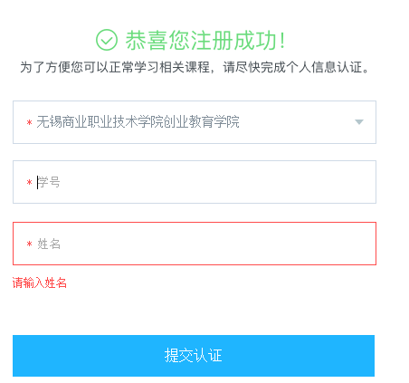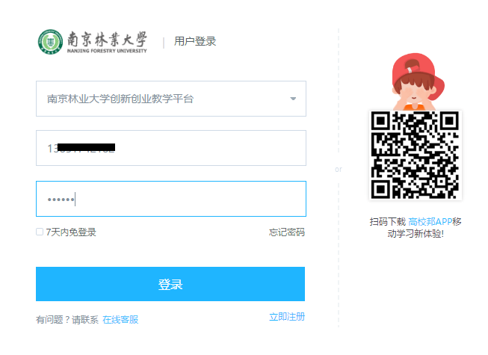
7、进入网站“首页”，点击网页右边“选课”按钮，进行选课，选好课程以后点击“提交选课”
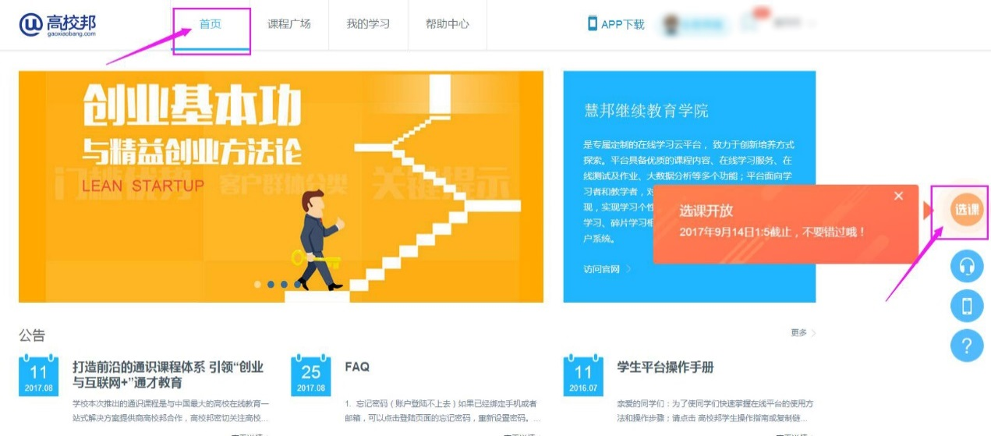
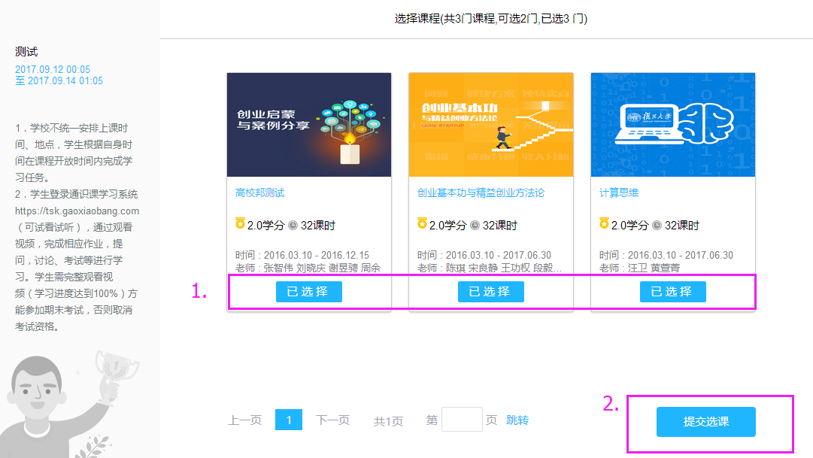
8、选课成功以后进入“我的学习”页面，点击课程进行学习
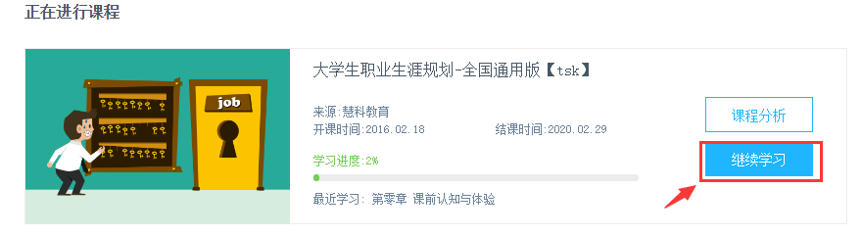
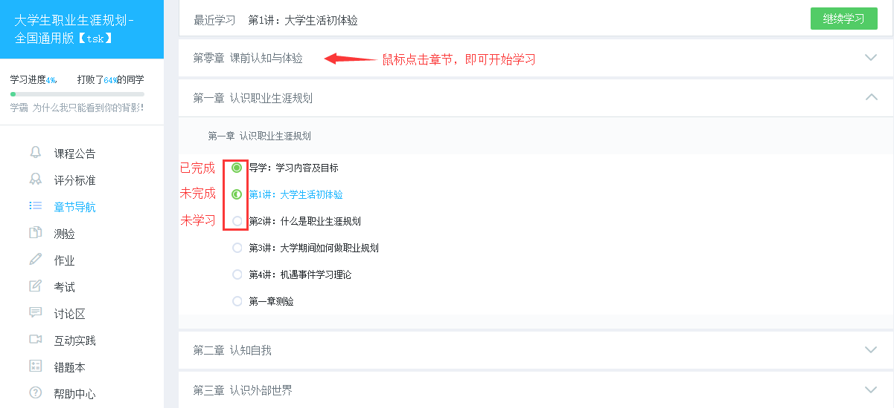

附件3：手机端学习流程
高校邦客户端二维码
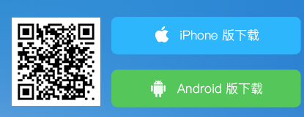
1.打开高校邦APP，在“拿学分”页面点击登录按钮
2.点击免费注册，即可跳转到注册界面
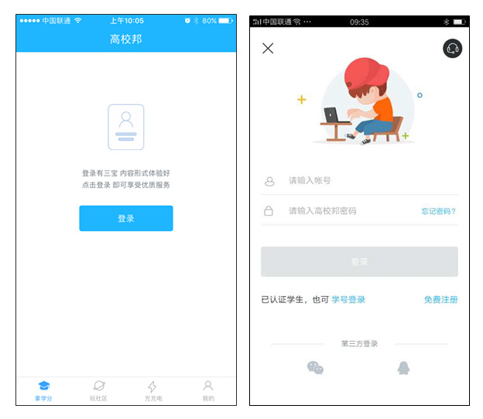

3.按照提示依次输入手机号、手机验证码、密码，完成注册
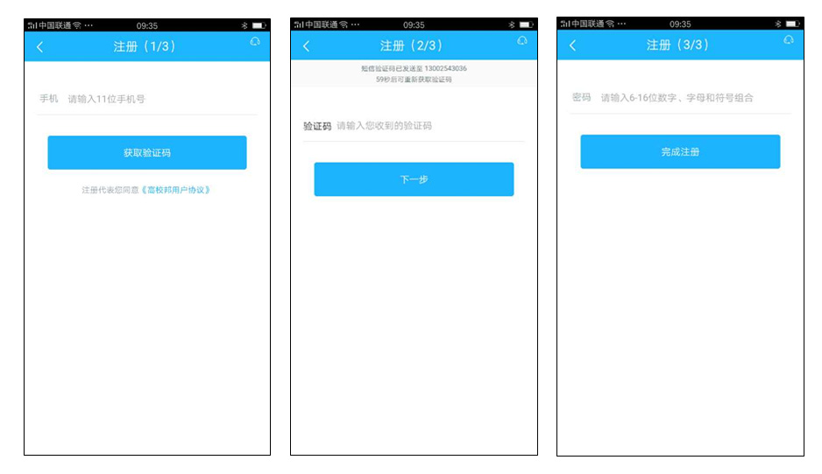
4.点击马上认证，选择学校，填写学号、真实姓名，点击提交认证
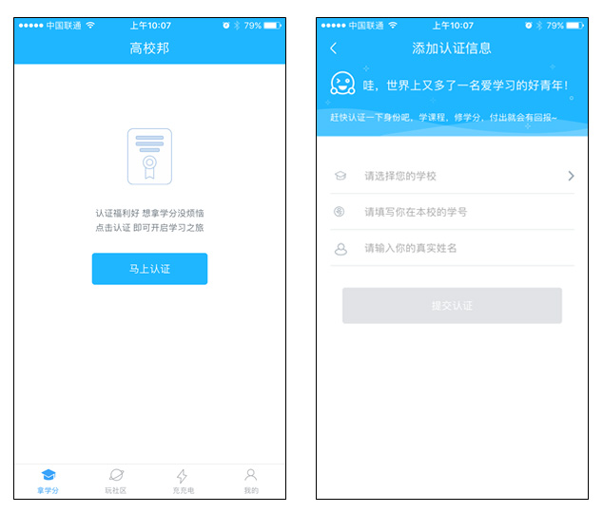
5.进入“我的”页面，点击要学习的课程，开始学习（需要先用电脑登录平台选课后，才可以看到课程进行学习）
点击课程，进入学习页面开始学习

